苏州大学实验报告

|  |  |  |  |  |  |  |  |  |  |  |
| --- | --- | --- | --- | --- | --- | --- | --- | --- | --- | --- |
| 院、系 | 计算机学院 | | 年级专业 | | 计算机科学与技术 | | 姓名 | 尤王杰 | 学号 | 1927405135 |
| 课程名称 | | 数字电路与数字系统设计 | | | | | | | 成绩 |  |
| 指导教师 | | 刘晓升 | | 同组实验者 | | 无 | | 实验日期 | 2020.10 | |

|  |  |
| --- | --- |
| 实 验 名 称 | 74LS138 3-8译码器的逻辑功能验证 |

1. 实验目的
   1. 掌握74LS138 3-8译码器的逻辑功能
2. 实验设备
   1. TD-DS+/TD-DS实验箱一台
   2. 74LS138 3线-8线译码器一片
   3. CD4511 BCD-7段译码器/驱动器1片
3. 实验步骤

**1.74LS138 3-8译码器逻辑功能验证**

按如图所示方法接线，输入端接逻辑开关，输出端接逻辑电平显示，根据逻辑功能表输入，讲测试结果填表。

**逻辑电平开关 逻辑电平显示**



**图2-2-1 3-8译码器线路图**

**2.BCD-7段译码器功能验证**

实验采用CD4511七段译码器驱动器驱动共阴极数码管。按照图示连接实验电路，将A、B、C、D接逻辑开关，输出端接七段数码管显示单元中无译码器数码管对应引脚，SEG0接地。验证CD4511七段译码器功能

（注：实验中才有用TD-DS+实验箱的同学用SEG2-SEG5均可。）

记录数据结果，设计表格时注意高位在前。

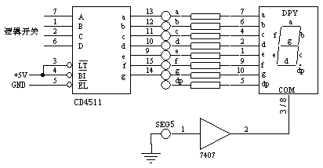

**图2-2-3 BCD-7段译码器功能验证线路**

1. 实验结果

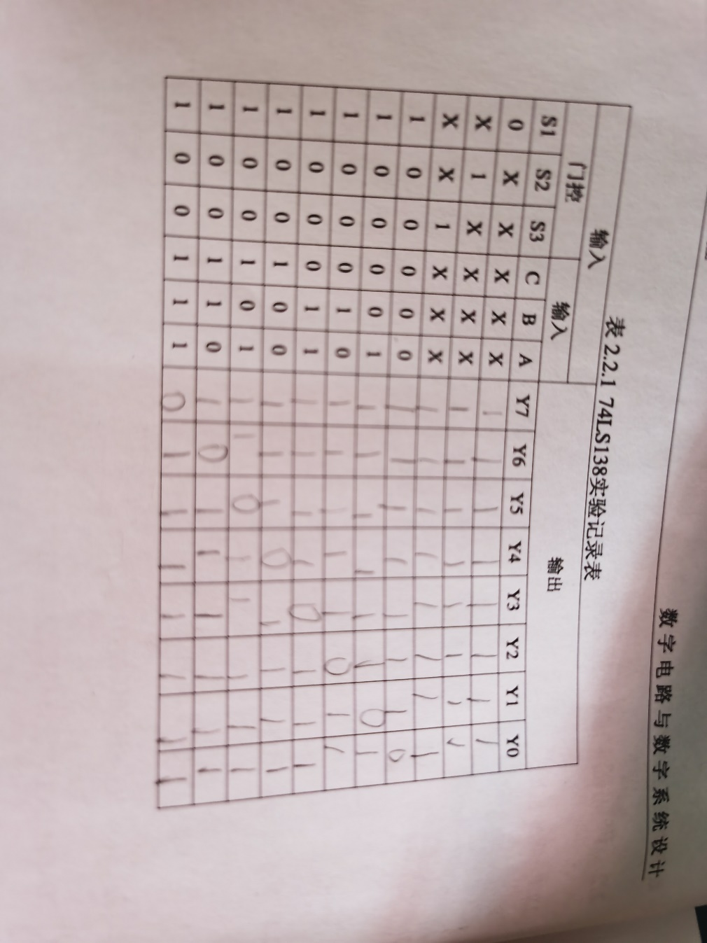

1. 实验体会

通过这次的实验，我了解了74LS138 3-8译码器的逻辑功能验证，加深了对数字电路的理解。